***OUTPUT***

**Name: Het Kothari**

**Roll No: 193**

**Sap No: 60004230270**

**Batch: C1-2**

1. **User Inputs:**

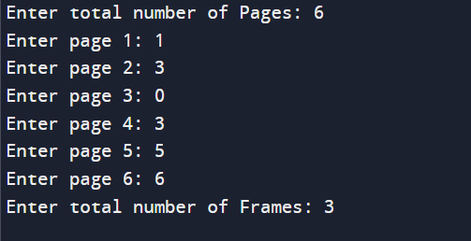

1. **FIFO:**

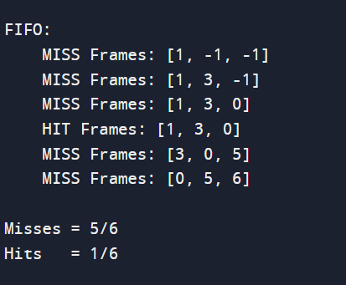

1. **LRU:**

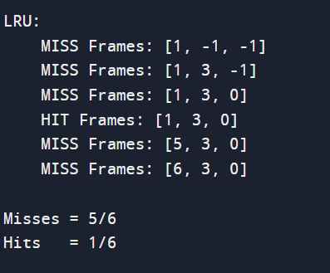

1. **Optimal:**

